# 分院晚会|不诉离殇 杏林起航

2019年12月1日晚7点，中南大学湘雅医学院“医路追梦，青春可期”17级分院晚会于十二食堂学生活动中心顺利举行。湘雅医学院党委副书记丁红珊老师，学工办主任冯虹老师，学工部涂图老师，辅导员余仁哲老师、任安霁老师、马艳彩老师、谢思迎老师、周齐老师莅临晚会，与2017级全体学生一起观赏了这场感官盛宴。

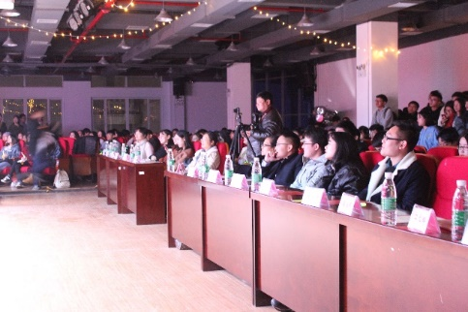

音符与旋律共舞，晚会还未开始，临五1704班刘禹泽同学带来的打碟已经将晚会气氛推入了一波小高潮，而同学们的热情在君临天下街舞社带来《怪美的》后更是被点燃至极点。

街舞在雷鸣般的掌声中谢幕，晚会在万众瞩目中正式开始。本次分院晚会分为追忆、惜别、共勉三个篇章，共包含十二个节目。

**第一篇章：追忆**

临五1713班的歌舞剧《手写的从前》谱写了我们最青涩的时光，那时，阳光正好，却也比不上你们的笑颜。

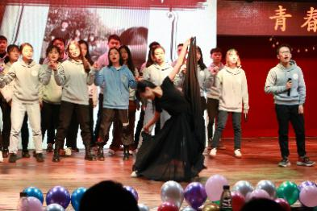

随后，来自临五1712班的两位小姐姐为大家带来了《追梦人》，轻灵的歌声将百年湘雅的光辉岁月娓娓道来，这一路，白衣加身，我们都是追梦人。

临五1703班的小品《看病，我们是认真的》则将我们从回忆带回了现实，诙谐的语言和紧凑的情节叙述了医院医生看病的趣事，我们身披白衣，医路逐梦，在现实中有热泪盈眶也有欢声笑语。

**第二篇章：惜别**

长亭外，古道边，芳草碧连天。离别在即，让我跟你们好好说再见，精卫1701班的诗朗诵《送别》引人伤感。

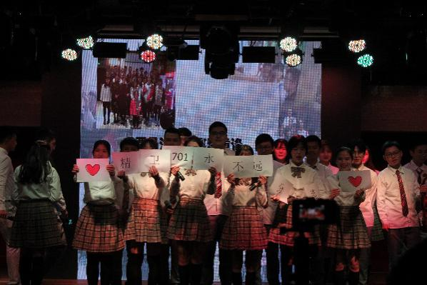

也许大家别离的不舍在上一个节目中被勾起，而《民族风情舞蹈》中风姿绰约的新疆姑娘们则为我们带来了别具一格的异域风情。

她们饱满的热情值得场下的欢呼喝彩，接下来，临五1702班为我们带来了小品《人生殊途，同归湘雅》，重现了几位医学生对信念与理想不变的坚守。

在这一篇章的尾声，湘雅风采展示团以歌舞串烧《青春留声电台》追忆过往，在分别前夕回顾三年以来我们的医学生涯。

**第三篇章：共勉**

心之所向，即是剑指的方向，麻醉17级的歌舞剧《起风了》展示了他们对前路充满希望与憧憬。

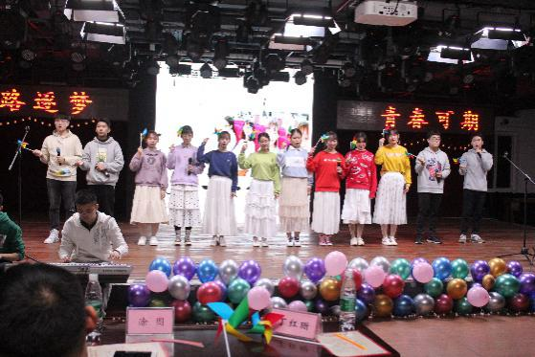

随后，临五1706班为我们带来了小品《医生那些事儿》，介绍了张大宝医生忙碌充实的一天，欢笑过后引人深思，加深了我们对恪尽职守的理解。

逐梦路并非皆是坦途，或许会踟蹰不前，青春可期但也会迷茫，只是早与晚，临五1701班的舞蹈《This is me》中铿锵有力的坚定舞姿展现了直面艰险，迎难而上的不屈品格。

不知不觉来到了晚会末尾，临五1704和1705班联合演绎的歌舞剧《青春雅赞》用一曲青春的赞歌送给所有的同学，朝气蓬勃的青春不会分别，一路相伴的我们不说再见。

晚会在同学们的有序离场中圆满落幕，表演者与领导老师上台合影。

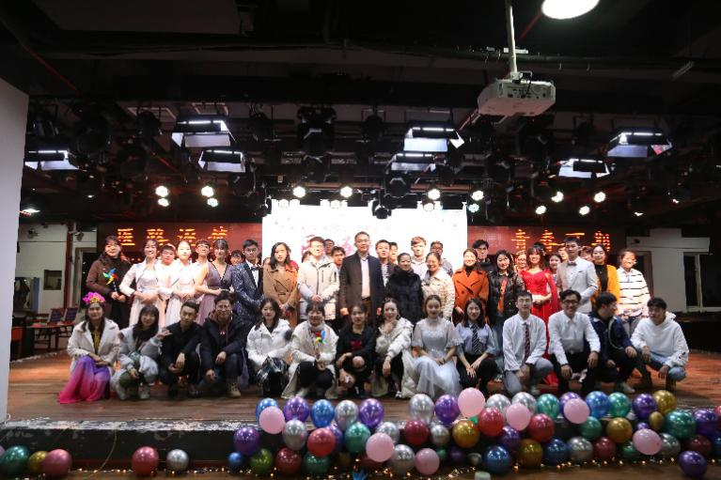

至此，分院晚会完美谢幕

歌声远去，前程始于足下；

汽笛拉响，如今我们杏林起航；

离别在即，不诉离殇；

不忘初心，砥砺前行；

起风了，逆风前行岂不更显风骨？